

Juan José De Haro

Cursó sus estudios universitarios en la Facultad de Arquitectura, Urbanismo y Diseño de la Universidad de Mendoza, obteniendo el título de Arquitecto en 2009.

Colabora en la cátedra Historia de la Arquitectura y el Urbanismo II, sección B, de FAUD-UM desde el año 2007, formando parte del equipo docente como Adscripto desde 2009 hasta la actualidad.

Se desempeña como docente en la carrera de Arquitectura de la Universidad de Congreso: es Adjunto de la cátedra Introducción a la Historia y Teoría de la Arquitectura (T.M.) y Adjunto de la cátedra Historia de la Arquitectura y el Urbanismo II.

Es miembro del ICAU (Instituto de Cultura Arquitectónica y Urbana). Ha participado en numerosos trabajos de investigación, cuyos productos se han presentado en reuniones científicas.

Se dedica a la actividad profesional, desarrollando proyectos y obras en su estudio particular.

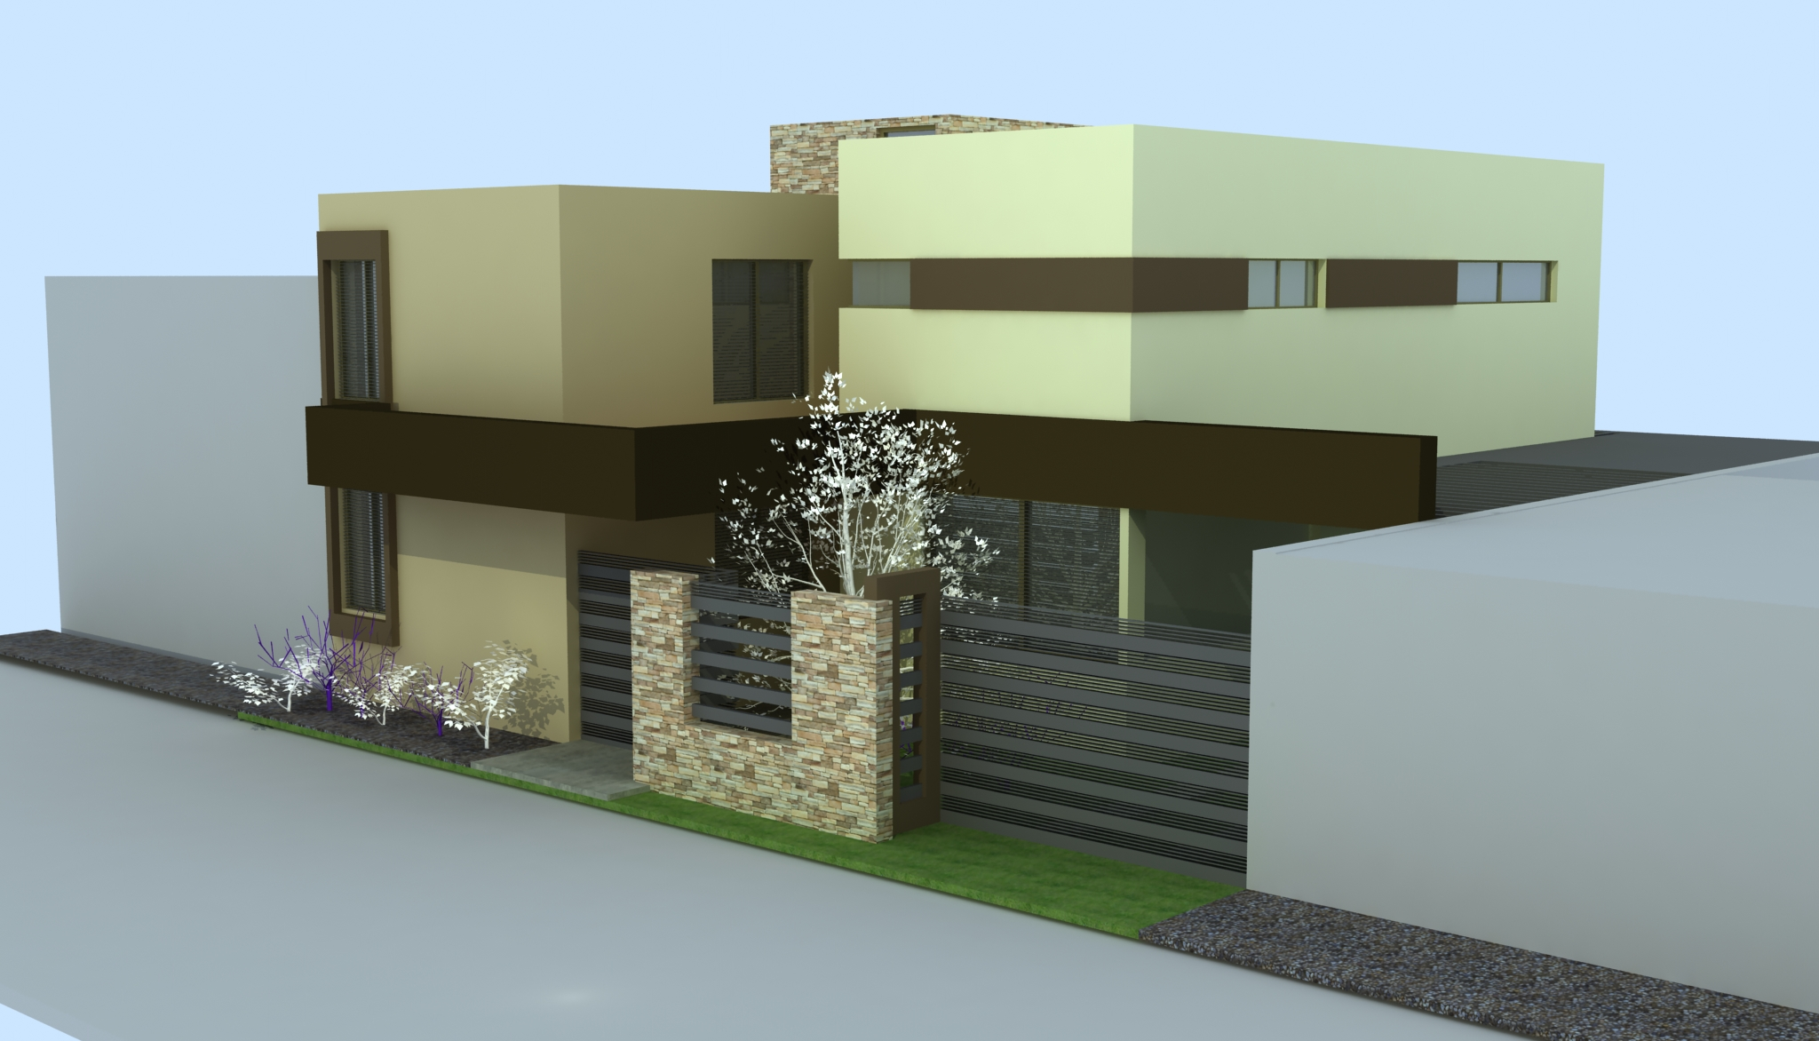 | 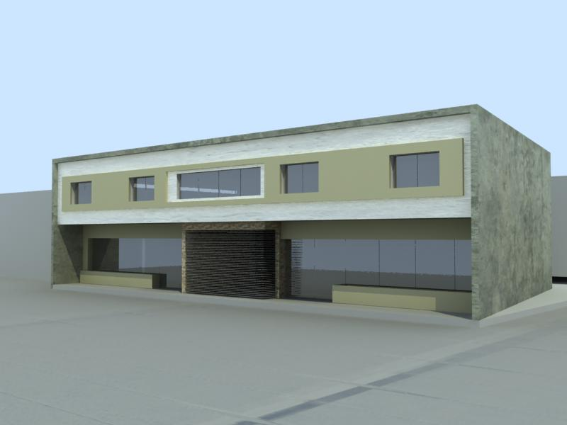 | 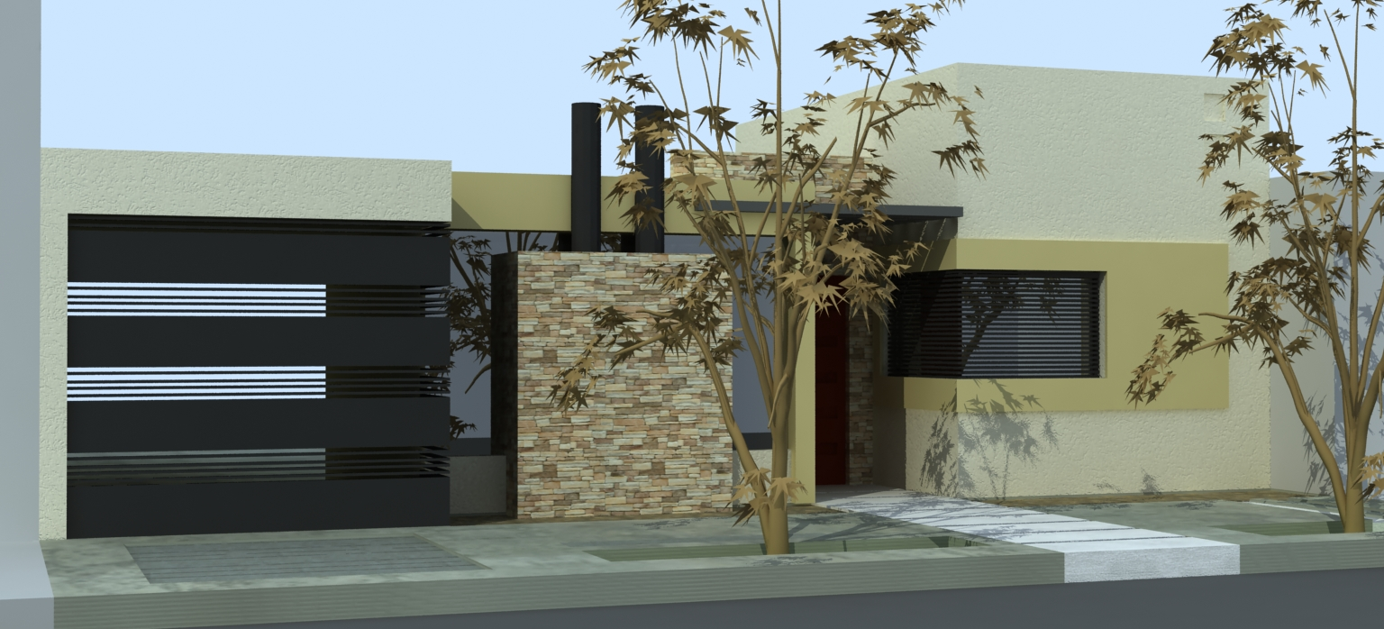
Vivienda Unifamiliar. Flia Navarro  2011 | Conjunto de Locales Comerciales Vivienda Unifamiliar. Flia. Ganem. 2011  Y Departamentos. 2010.

